Ilício Francisco Júnior | RA: 208026

**Resolução dos Exercícios**

**Exercício 1A -** Realizado com o template de superfície no Excel.

Modelo de regressão

$$y=β_{0}+β_{1}x_{1}+β_{2}x_{2}+β_{12}x_{1}x_{2}+ϵ$$

$$y=35,5+10,5x_{1}+5,5x_{2}$$

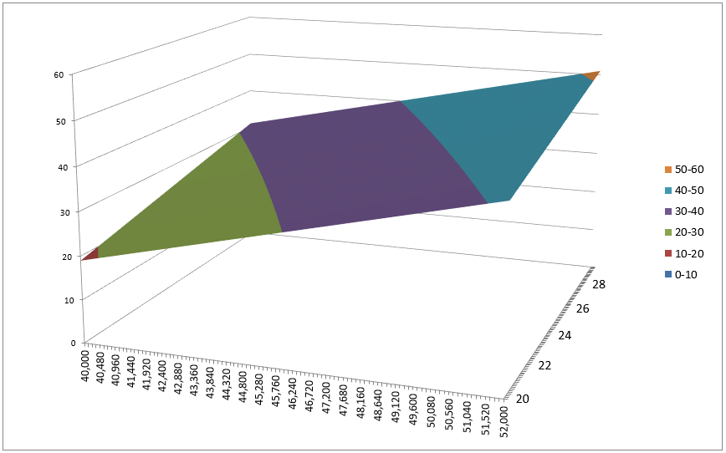

Figura 1 – Gráfico de superfície de resposta sem interação

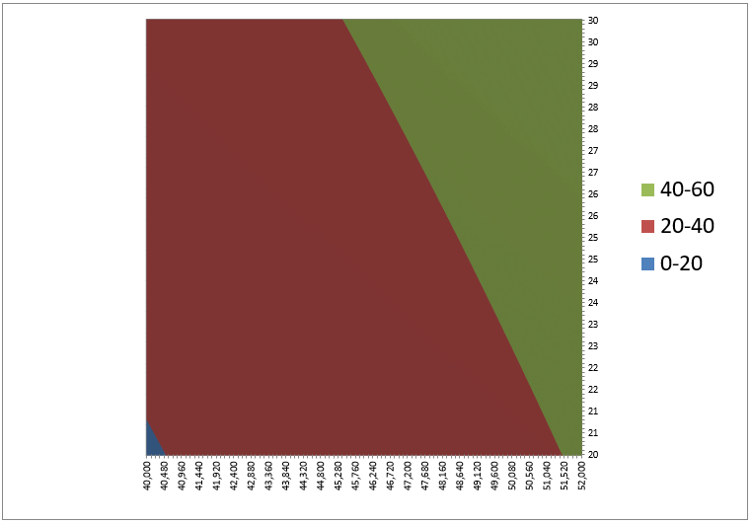

Figura 2 – Gráfico de contorno sem interação

**Exercício 1B -** Realizado com o template de superfície no Excel.

Modelo de regressão

$$y=β_{0}+β_{1}x_{1}+β_{2}x_{2}+β_{12}x_{1}x_{2}+ϵ$$

$$y=35,5+10,5x_{1}+5,5x_{2}+4x_{1}x_{2}$$

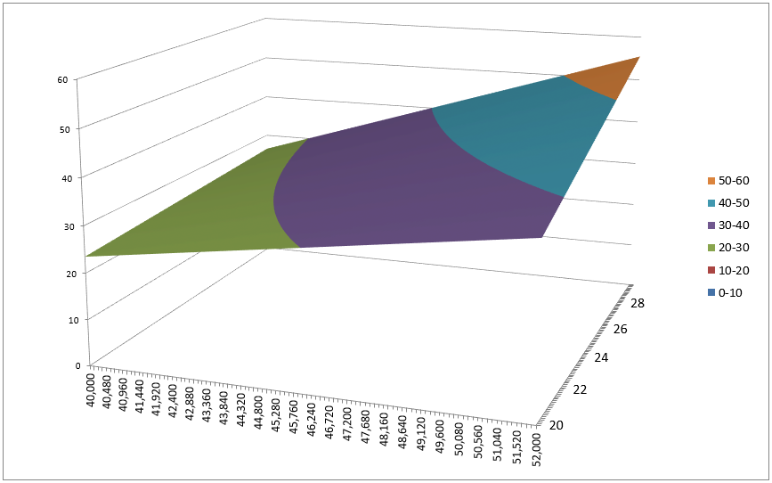

Figura 3 – Gráfico de superfície de resposta com interação

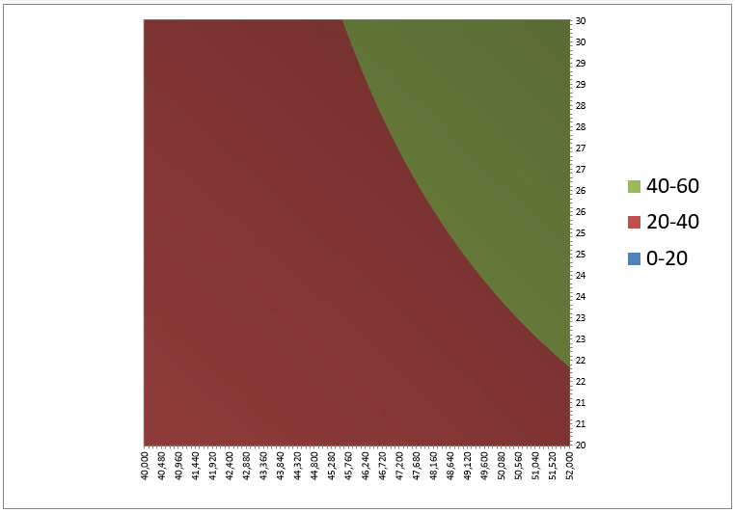

Figura 4 – Gráfico de contorno com interação

**Exercício 1C -** Realizado com o template de superfície no Excel.

Sim, existe alteração. A interação provoca na superfície uma curvatura de acordo com as Figuras 3 e 4, mostrando que qualquer mudança em x1, altera o efeito em x2, que não está presente nas Figuras 1 e 2.

**Exercício 2A** - Realizado com Action e o software R.

|  |  |  |  |  |  |  |
| --- | --- | --- | --- | --- | --- | --- |
| **Tratamento** | **A** | **B** | **Y1** | **Y2** | **Y3** | **Y** |
| 1 | -1 | -1 | 27 | 22 | 22,8 | 23,8 |
| 2 | 1 | -1 | 41 | 36,4 | 36,7 | 38 |
| 3 | -1 | 1 | 12 | 15,9 | 14,3 | 14 |
| 4 | 1 | 1 | 34 | 29 | 33,6 | 32,2 |

Tabela 1 – Dados experimentais

A partir da Tabela 1, gerei o gráfico de cubo (Figura 1) com as médias da resposta e o gráfico de interação de AB (Figura 2) utilizando o Action. A princípio não há interação entre A e B.

|  |  |
| --- | --- |
| Figura 1 – Gráfico de médias de resposta | Figura 2 – Gráfico de interação AB |

**Análise de variância (ANOVA)**

Ao efetuar a análise de variância no R, obtive os valores de p informados na Figura 3. Observa-se que os valores de A e B são menores que o nível de significância de 0,05, portanto são significativos, enquanto o valor da interação AB está abaixo, e não é significativo.

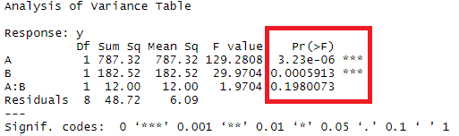

Figura 3 – Print da tela do R com os valores de p para ANOVA.

**Exercício 2B** - Realizado com o software R.

Calculando a média geral para obter o coeficiente $β_{0}$.

$$β_{0}= \frac{23,8+38+14+32,2}{4}=27$$

Calculando o efeito de A, B e AB para obter os coeficientes $β_{1},β_{2} e β_{12}.$

$$A={\overline{y}}_{A^{+}}-{\overline{y}}_{A^{-}}=\frac{38+32,2}{2}-\frac{23,8+14}{2}=16,2$$

$$B={\overline{y}}_{B^{+}}-{\overline{y}}_{B^{-}}=\frac{14+32,2}{2}-\frac{23,8+38}{2}=-7,8$$

$$AB={\overline{y}}_{A^{+}}-{\overline{y}}_{A^{-}}=\frac{32,2+23,8}{2}-\frac{14+38}{2}=2$$

Criando o modelo de regressão manualmente, temos:

$$y=β_{0}+β_{1}x_{1}+β_{2}x_{2}+β_{12}x_{1}x_{2}+ϵ$$

$$y=27+\frac{16,2}{2}x_{1}-\frac{7,8}{2}x_{2}+\frac{2}{2}x_{1}x_{2}$$

$$y=27+8,1x_{1}-3,9x_{2}+1x_{1}x_{2}$$

Criando o modelo de regressão no R usando a função *lm,* temos os mesmos coeficientes de maneira mais automatizada conforme Figura 1.



Figura 1 – Print da tela do R com os coeficientes de regressão.

O valor da interação $β_{12}=1$ demonstra que essa variável será insignificante e sua contribuição é inferior às outras variáveis, ou seja, como visto na Figura 2 não há interação entre A e B. Nosso modelo de regressão então será $y=27+8,1x_{1}-3,9x_{2}$.

Hipótese Nula se $H_{0}: β_{j}=0$

Hipótese Alternativa se $H_{0}: β_{j}≠0$

Ao observar os valores de p (Figura 2), percebe-se que A e B são menores que 0,05. Nesse caso, levando em conta o nível de significância de $α=5\%$ concluímos que os fatores A e B são significativos e a interação AB não é significativa, pois este possui um valor maior que 0,05.

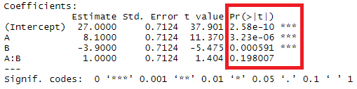

Figura 2 – Print da tela do R com valores de p da regressão.

**Exercício 3A** – Realizado usando o Excel com funções estatísticas.

Após calcular os valores dos 15 efeitos, obtive a porcentagem de influência de cada variável sob a somatória de todos os efeitos, identificando que as variáveis 2, 1 e 12 representam 97,9% dos resultados e o restante parecem ser insignificantes, de acordo com a Tabela 1.

|  |  |  |  |
| --- | --- | --- | --- |
| Variável | **Efeito** | **^2** | **%** |
| 14 | -2,88 | 8,27 | 0,5 |
| 23 | -1,38 | 1,89 | 0,1 |
| 34 | -1,38 | 1,89 | 0,1 |
| 124 | -1,38 | 1,89 | 0,1 |
| 4 | -0,38 | 0,14 | 0,0 |
| 123 | 0,63 | 0,39 | 0,0 |
| 234 | 0,63 | 0,39 | 0,0 |
| 24 | 1,13 | 1,27 | 0,1 |
| 13 | 1,63 | 2,64 | 0,2 |
| 134 | 2,13 | 4,52 | 0,3 |
| 1234 | 2,13 | 4,52 | 0,3 |
| 3 | 2,63 | 6,89 | 0,4 |
| 12 | 12,13 | 147,02 | 9,0 |
| 1 | 18,63 | 346,89 | 21,3 |
| 2 | 33,13 | 1097,27 | 67,5 |

Tabela 1 – Efeitos

Com a visualização gráfica da probabilidade normal na Figura 5, ficam mais claros os pontos ótimos e em contraste com o restante das variáveis, que estão bem próximas de 0. Sendo assim calculei o valor de t crítico que foi de 3,70. Considerando esse valor, podemos dizer que todos as variáveis menores que 3,70 poderão ser desprezadas.

Figura 5 – Gráfico de probabilidade normal

Para a equação temos:

$y=β_{0}+β_{1}x_{1}+β_{2}x_{2}+β_{12}x_{1}x_{2}+ϵ$

$$y=27,31+\frac{18,63}{2}x_{1}+\frac{33,13}{2}x_{2}+\frac{12,13}{2}x_{1}x_{2}+3,40$$

$$y=27,31+9,31x_{1}+16,56x_{2}+6,06x_{1}x_{2}+3,40$$

**3B** - Realizado com o template de superfície, após conseguir os valores de resposta utilizando o Action para o gráfico de médias da resposta.

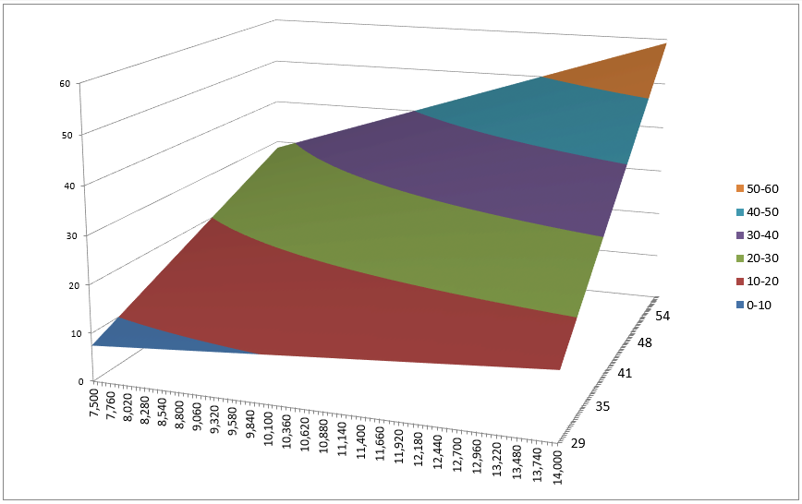

Figura 6 – Gráfico de superfície de resposta com interação

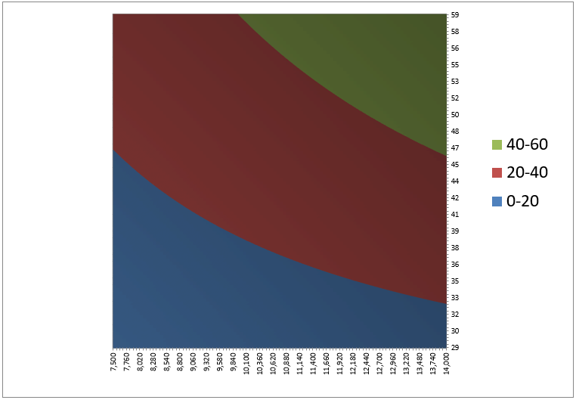

Figura 7 – Gráfico de contorno com interação

**Exercício 4Bi** – Realizado usando o Excel com funções estatísticas e software R.

Após calcular os valores dos 15 efeitos, obtive a porcentagem de influência de cada variável sob a somatória de todos os efeitos, identificando que as variáveis A, B, C, AB e AC representam 98.4% dos resultados e o restante parecem ser insignificantes, de acordo com a Tabela 1.

|  |  |  |  |
| --- | --- | --- | --- |
|  | **Efeito** | **^2** | **%** |
| ACD | -0,13 | 0,02 | 0,00 |
| ABCD | 0,13 | 0,02 | 0,00 |
| ABC | -0,38 | 0,14 | 0,01 |
| BCD | -0,63 | 0,39 | 0,01 |
| AD | 1,13 | 1,27 | 0,05 |
| CD | 1,13 | 1,27 | 0,05 |
| D | -1,63 | 2,64 | 0,10 |
| ABD | 2,88 | 8,27 | 0,30 |
| BD | -3,88 | 15,02 | 0,55 |
| BC | 3,88 | 15,02 | 0,55 |
| C | -10,38 | 107,64 | 3,93 |
| AC | -10,63 | 112,89 | 4,12 |
| AB | 16,88 | 284,77 | 10,40 |
| B | 18,13 | 328,52 | 12,00 |
| A | 43,13 | 1859,77 | 67,93 |

Tabela 1 – Efeitos

Com a visualização gráfica da probabilidade normal na Figura 1, ficam mais claros os pontos ótimos e em contraste com o restante das variáveis, que estão bem próximas de 0. Sendo assim calculei o valor de t crítico que foi de 10,23. Considerando esse valor, podemos dizer que todos as variáveis menores que 10,23 poderão ser desprezadas.

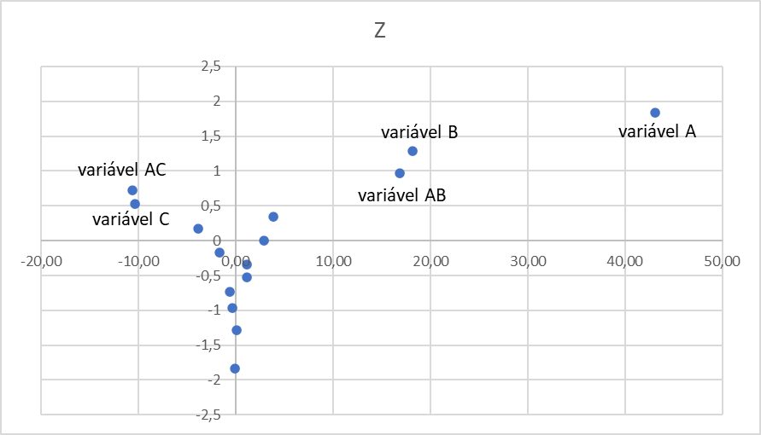

Figura 1 – Gráfico de probabilidade normal

Utilizando a regressão, temos a equação:

$y=β_{0}+β_{1}x_{1}+β_{2}x_{2}+β_{3}x_{3}+β_{12}x_{1}x_{2}+β_{13}x_{1}x_{3}+ϵ$

$$y=399,19+\frac{43,13}{2}x_{1}+\frac{18,13}{2}x_{2}-\frac{10,38}{2}x_{3}+\frac{16,88}{2}x_{1}x_{2}-\frac{10,63}{2}x_{1}x_{3}+9,39$$

$$y=399,19+21,56x_{1}+9,06x_{2}-5,19x_{3}+8,44x_{1}x_{2}-5,31x_{1}x_{3}+9,39$$

Gerei o gráfico de cubo (Figura 2) com as médias da resposta utilizando o Action.



Figura 2 – Gráfico de médias de resposta

**Análise de variância (ANOVA)**

Ao efetuar a análise de variância no R, obtive os valores de p informados na Figura 3. Observa-se que os valores de A, B, C, AC e BC são menores que o nível de significância de 0,05, portanto são significativos, enquanto os outros valores estão acima, e não são significativos. Além disso, temos outros valores que também estão abaixo de 0,05.

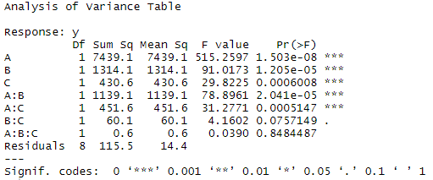

Figura 3 – Print da tela do R com os valores de p para ANOVA sem repetição

Realizado com o template de superfície, após conseguir os valores de resposta utilizando o Action para o gráfico de médias da resposta.

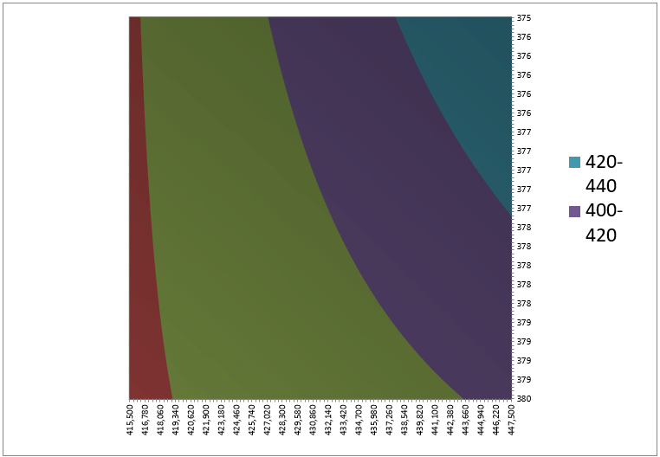

Figura 4 – Gráfico de contorno com interação das variáveis A e B fixas.

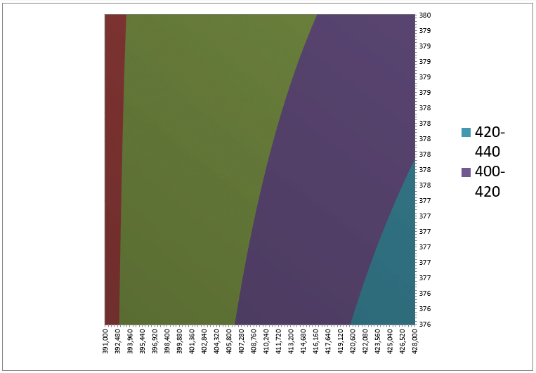

Figura 5 – Gráfico de contorno com interação das variáveis A e C fixas.

**4Bii** – Realizado usando o Excel com funções estatísticas e software R.

Após calcular os valores dos 15 efeitos, obtive a porcentagem de influência de cada variável sob a somatória de todos os efeitos, identificando que as variáveis AB e AC representam 90,57% dos resultados e o restante parecem ser insignificantes, de acordo com a Tabela 1.

|  |  |  |  |
| --- | --- | --- | --- |
|  | **Efeitos** | **^2** | **%** |
| A | 0,00 | 0,00 | 0,00 |
| B | 0,00 | 0,00 | 0,00 |
| C | 0,00 | 0,00 | 0,00 |
| D | 0,00 | 0,00 | 0,00 |
| ACD | -0,13 | 0,02 | 0,00 |
| ABCD | 0,13 | 0,02 | 0,00 |
| ABC | -0,38 | 0,14 | 0,03 |
| BCD | -0,63 | 0,39 | 0,09 |
| AD | 1,13 | 1,27 | 0,29 |
| CD | 1,13 | 1,27 | 0,29 |
| ABD | 2,88 | 8,27 | 1,88 |
| BC | 3,88 | 15,02 | 3,42 |
| BD | -3,88 | 15,02 | 3,42 |
| AC | -10,63 | 112,89 | 25,71 |
| AB | 16,88 | 284,77 | 64,86 |

Tabela 1 – Efeitos

Com a visualização gráfica da probabilidade normal na Figura 1, ficam mais claros os pontos ótimos e em contraste com o restante das variáveis, que estão bem próximas de 0. Sendo assim calculei o valor de t crítico que foi de 5,20. Considerando esse valor, podemos dizer que todos as variáveis menores que 5,20 poderão ser desprezadas.

variável AC

variável AB

Figura 1 – Gráfico de probabilidade normal

Utilizando a regressão, temos a equação:

$y=β_{0}+β_{12}x_{1}x_{2}+β_{13}x_{1}x_{3}+ϵ$

$$y=399,19+\frac{16,88}{2}x_{1}x_{2}-\frac{10,63}{2}x_{1}x_{3}+3,67$$

$$y=399,19+8,44x_{1}x_{2}-5,31x_{1}x_{3}+3,67$$

Gerei o gráfico de cubo (Figura 2) com as médias da resposta utilizando o Action, obtidos da tabela de repetições.



Figura 2 – Gráfico de médias de resposta

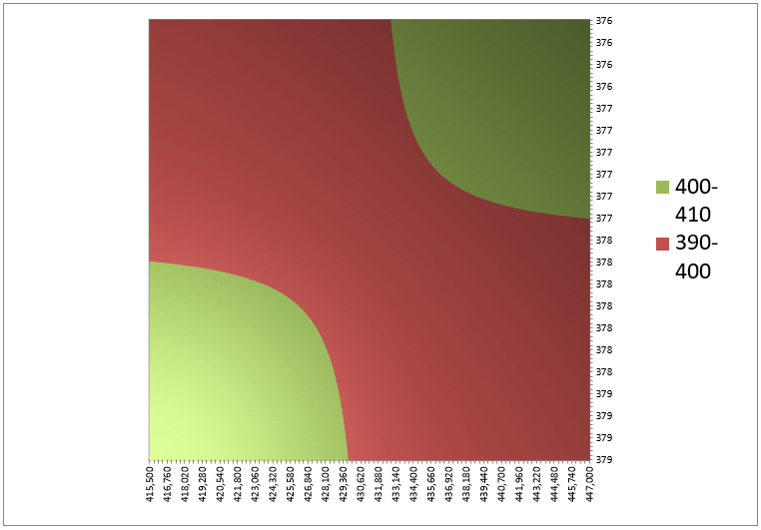

Figura 3 – Gráfico de contorno com interação das variáveis A e B fixas.

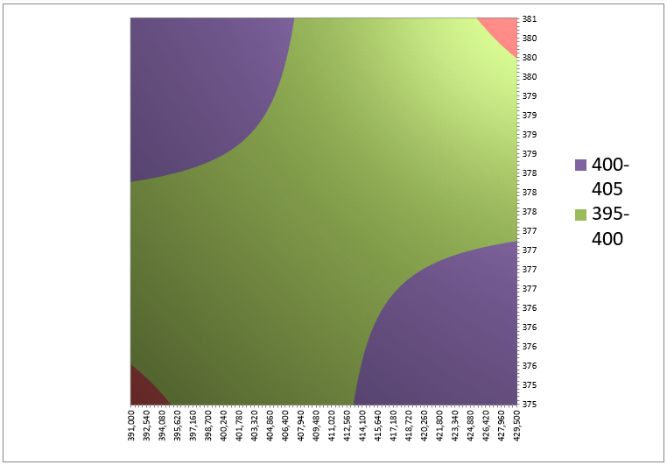

Figura 4 – Gráfico de contorno com interação das variáveis A e C fixas.